Positionnement de l’empennage horizontal

Méthode approuvée par Serge Pennec

Pour positionner l’empennage horizontal, surtout lorsque l’on est seul, ça demande un peu de patience.
Une astuce pour y arriver plus simplement. C’est de le faire avant sa construction complète avec juste le longeron fait.

Au préalable, à la construction du fuselage, ne pas couper les deux morceaux de lisse 30x30 qui dépassent de C 10. ou si c’est déjà fait ou quelles sont trop courtes, mettre deux tasseaux de chaque cotés du fuselage tenus par des serres joints
Fabriquer le longeron de l’empennage horizontal mais sans faire l’évidemment pour la strate carbone et sans mettre les joues en CP.
Faire deux entaille de 20x10 mm sur les lisses 30x30 au raz de C 10 (photo) pour passer les axes.
Faire trois cales, une de 34,5x 150 mm et deux de 30x50x cp1.6 mm (photo) , la cale de 34,5 matérialise l’écartement du longeron par rapport a C 10 ( voir photo du plan ).

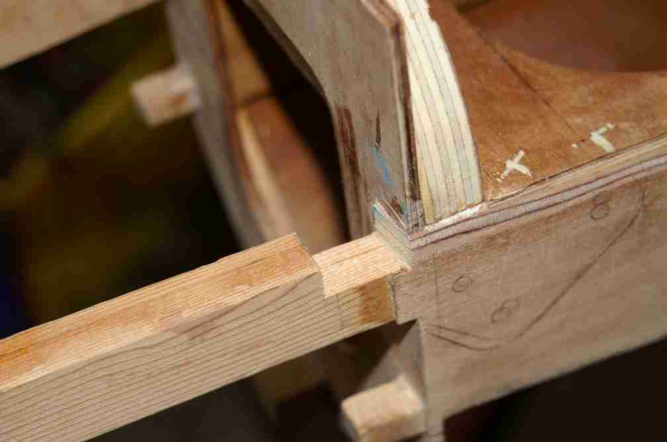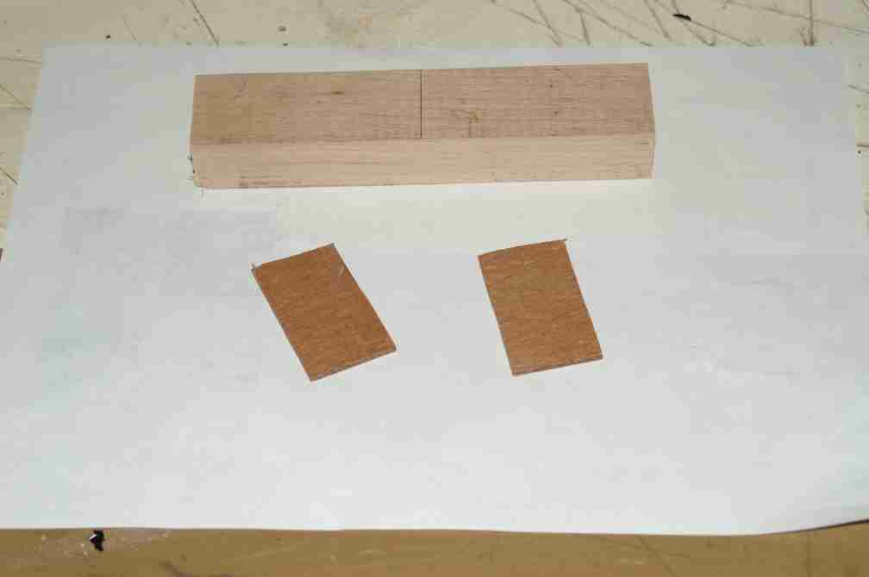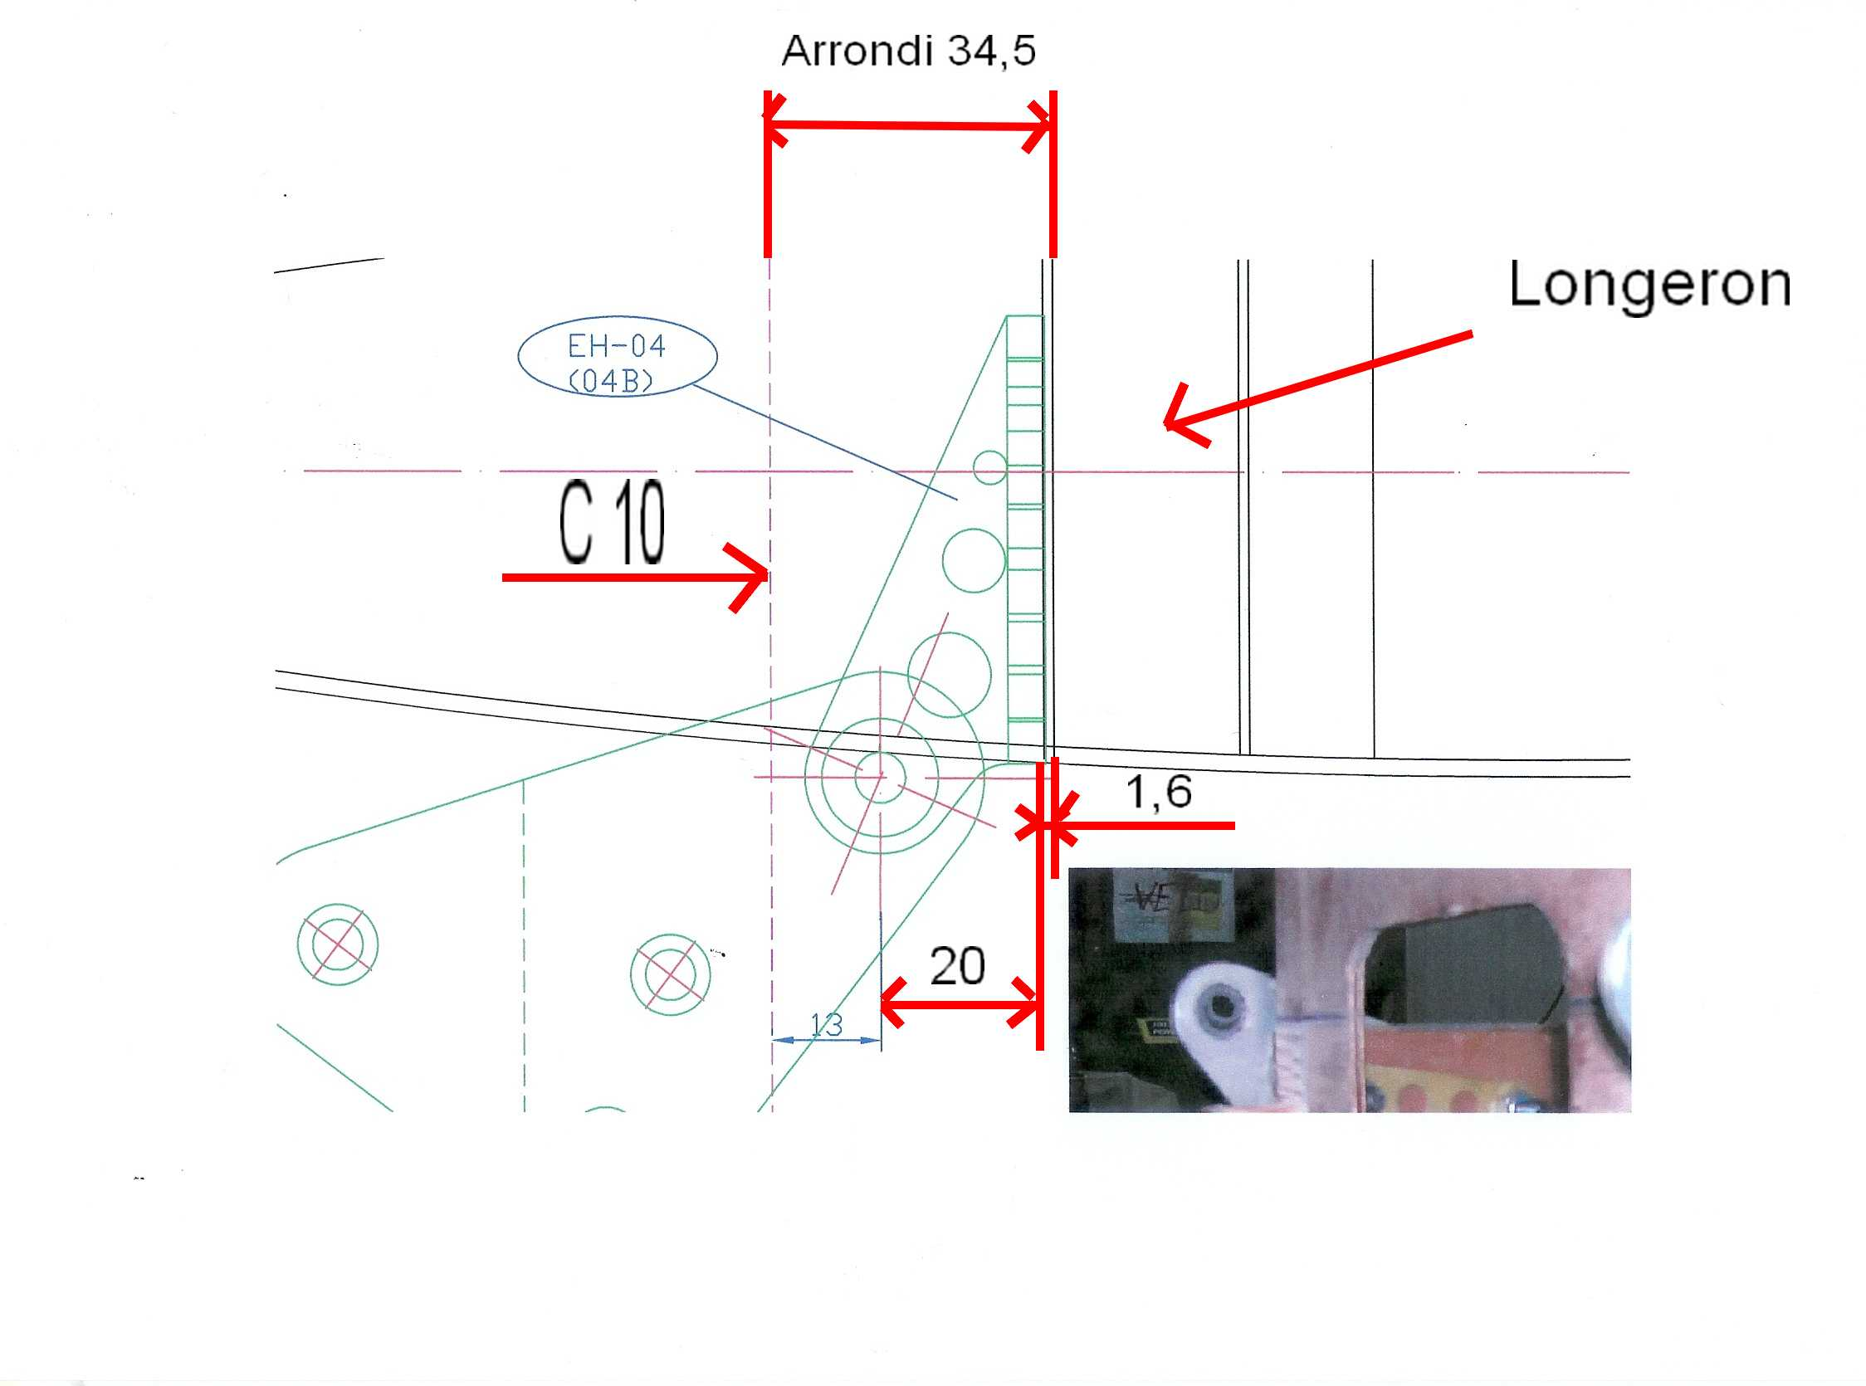

Positionner le longeron sur les deux morceaux de lisse 30x30 en intercalant entre celui ci et C 10 la cale de 34,5 mm, bloquer-le tout avec des pinces (photo).

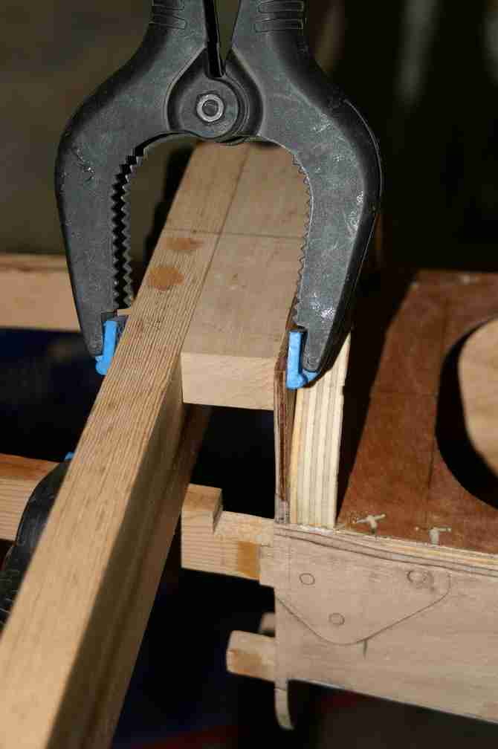

Positionner les équerres de fixation accouplées aux oreilles sur le longeron en intercalant entre celui ci et les supports les cales de 30x50 x1, 6 mm qui représente le CP, et de façon que les supports repose sur la lisse 30x30(photo)et que l’oreille soit parallèle a l’axe du fuselage, cette oreille sera à 62 mm du haut de C 10 (photo)

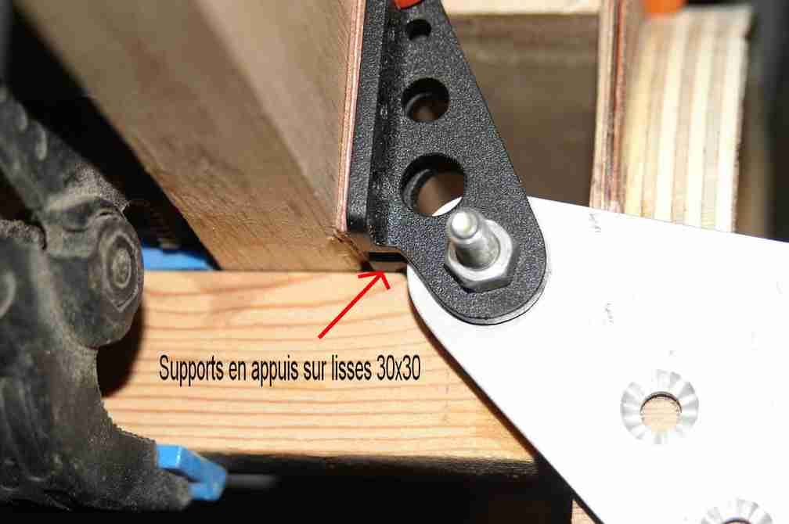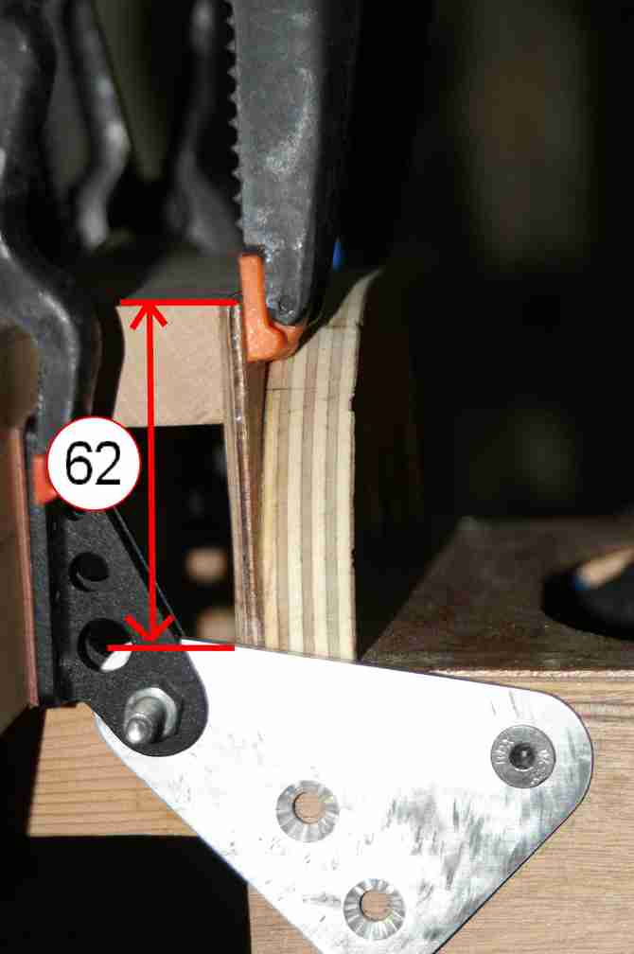

Contre percer les trois trous de l’oreille et fixer en intercalant une cale en bois biseautée de la forme de l’oreille, cette cale sert a mettre l’oreille parallèle a l’axe du fuselage.

Faire la même chose de l’autre côté mais en ne perçant que le trou le plus éloigné (photo).
Contrôler les côtes , X et X’ doivent être identiques , idem pour Y et Y’ , si c’est bon , contre percer les deux autres trous (photo).

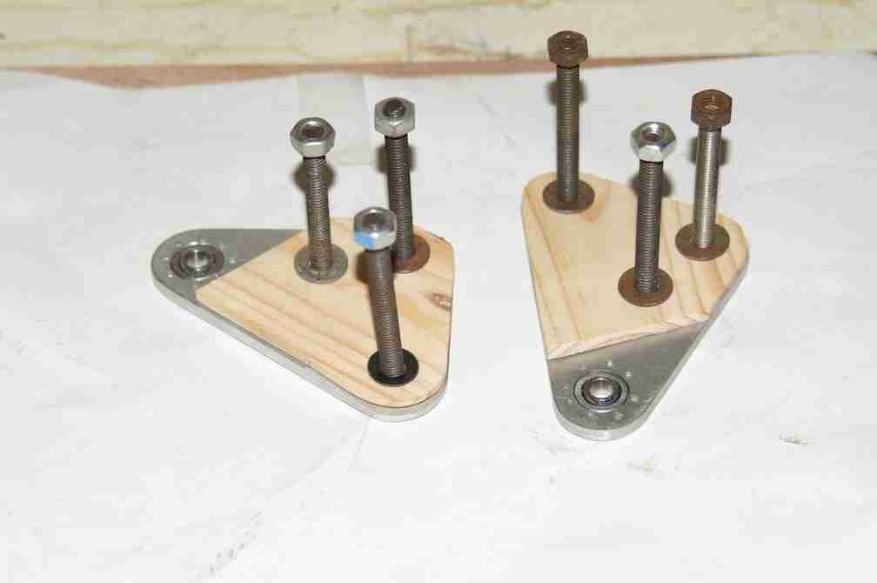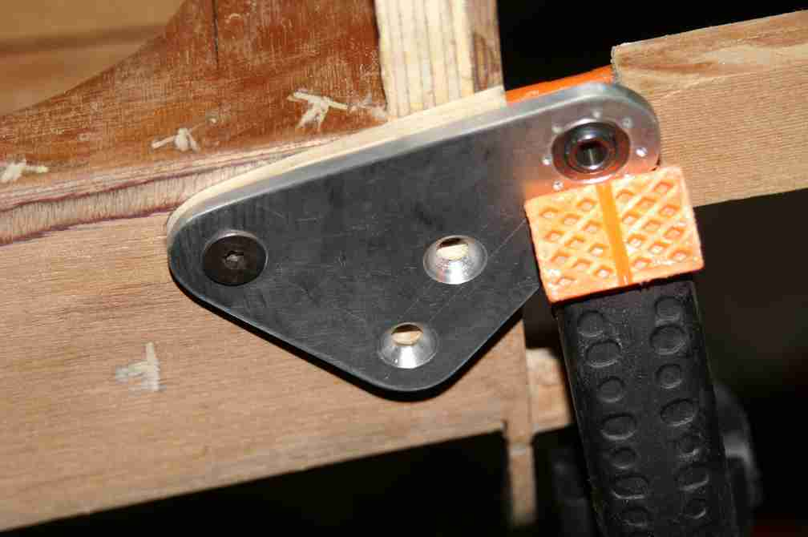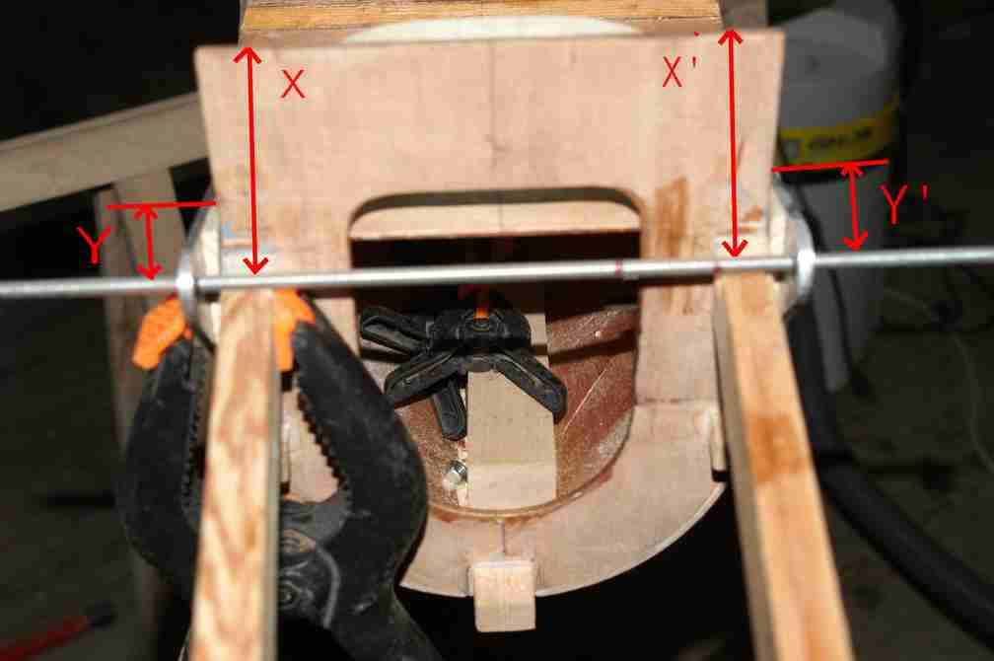

Positionner le longeron avec la cale 34,5 , bien le centré par rapport a l’axe du fuselage , contrôler au niveau et par triangulation (photo) et placer les équerres avec les cales 30x50 , brider le tout et contre percer .

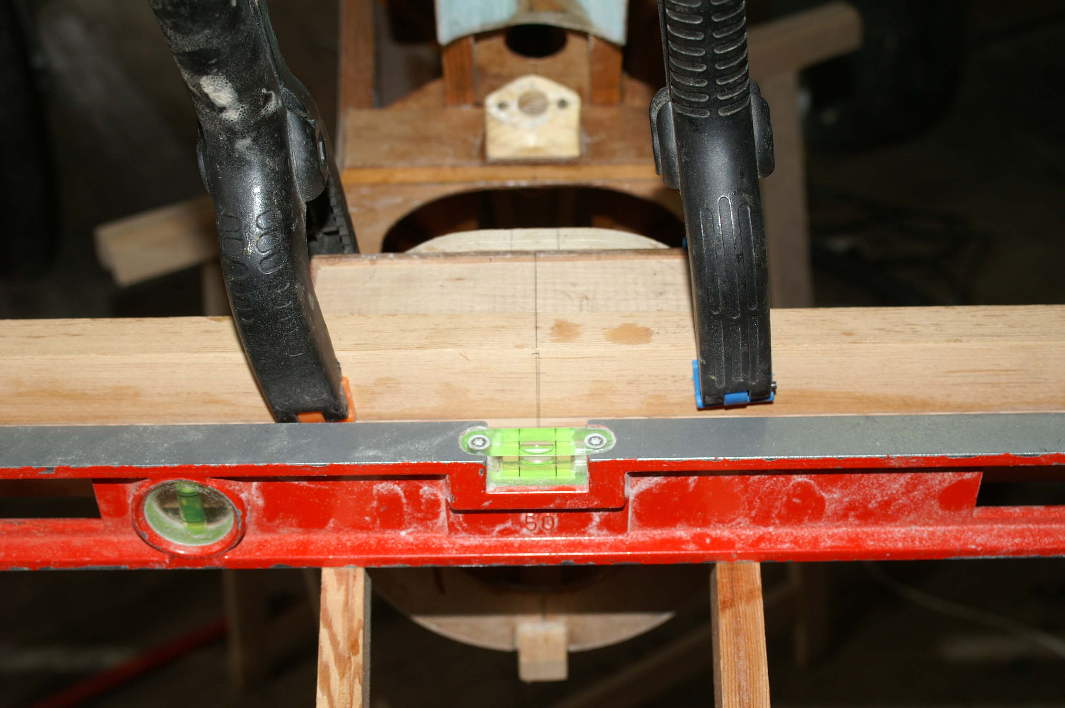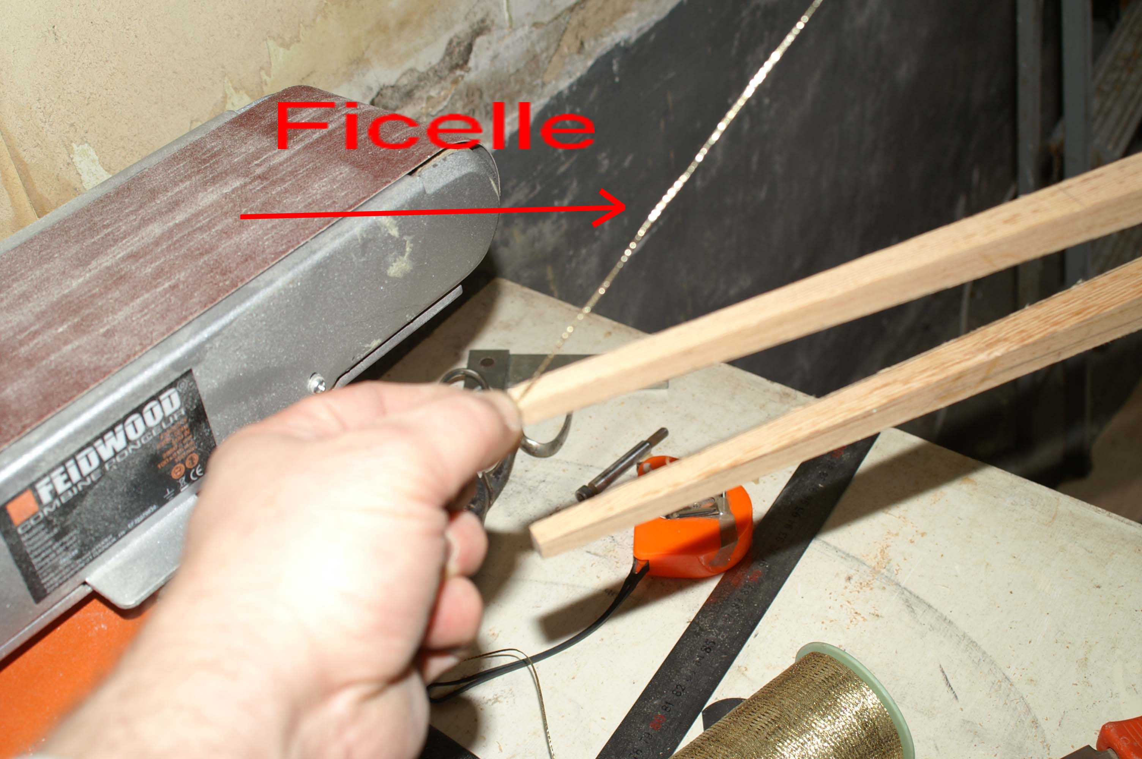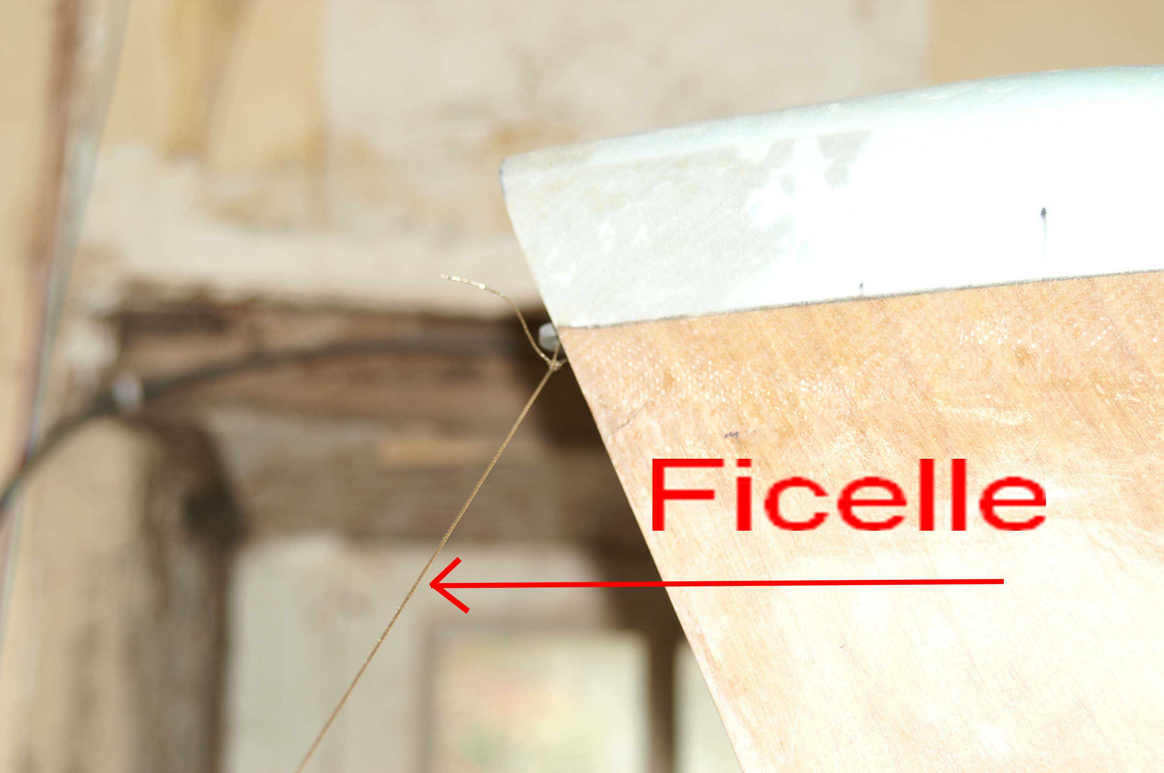

Finir les contre perçage a la perceuse a colonne .



